案例：使用 Tushare 数据执行缠论事件选股
一个把缠论"三买"当成选股事件、用 WeightBacktest 出 HTML 报告的最小完整脚本。代码在仓库 docs/examples/18_tushare_daily_event_universe.py。

1 它做什么
把"事件触发"按截面铺到多只股票上。一句话流程：
Tushare 多 symbol 日线 → 缠论信号 → Event 匹配打 0/1 → 持仓权重扩展 → WeightBacktest → 自包含 HTML 报告
六步具体到 API：
- ts_connector.get_symbols('stock') 拿股票池 → 抽样
- get_raw_bars(freq='日线', fq='后复权') 拉日线，磁盘缓存自动接管
- get_signals_config([EVENT_SIGNAL]) 自动派生 cxt_third_buy_V230228 配置；generate_czsc_signals 批量算
- Event.is_match(signal_dict) 把每根 bar 打成 1 或 0
- adjust_holding_weights(hold_periods=5) 把瞬时事件扩展为连续 5 日持仓
- WeightBacktest(weight_type='ts') 出 stats，wbt.generate_backtest_report 落 HTML
可视化全流程（含每一步的数据形态变化）：
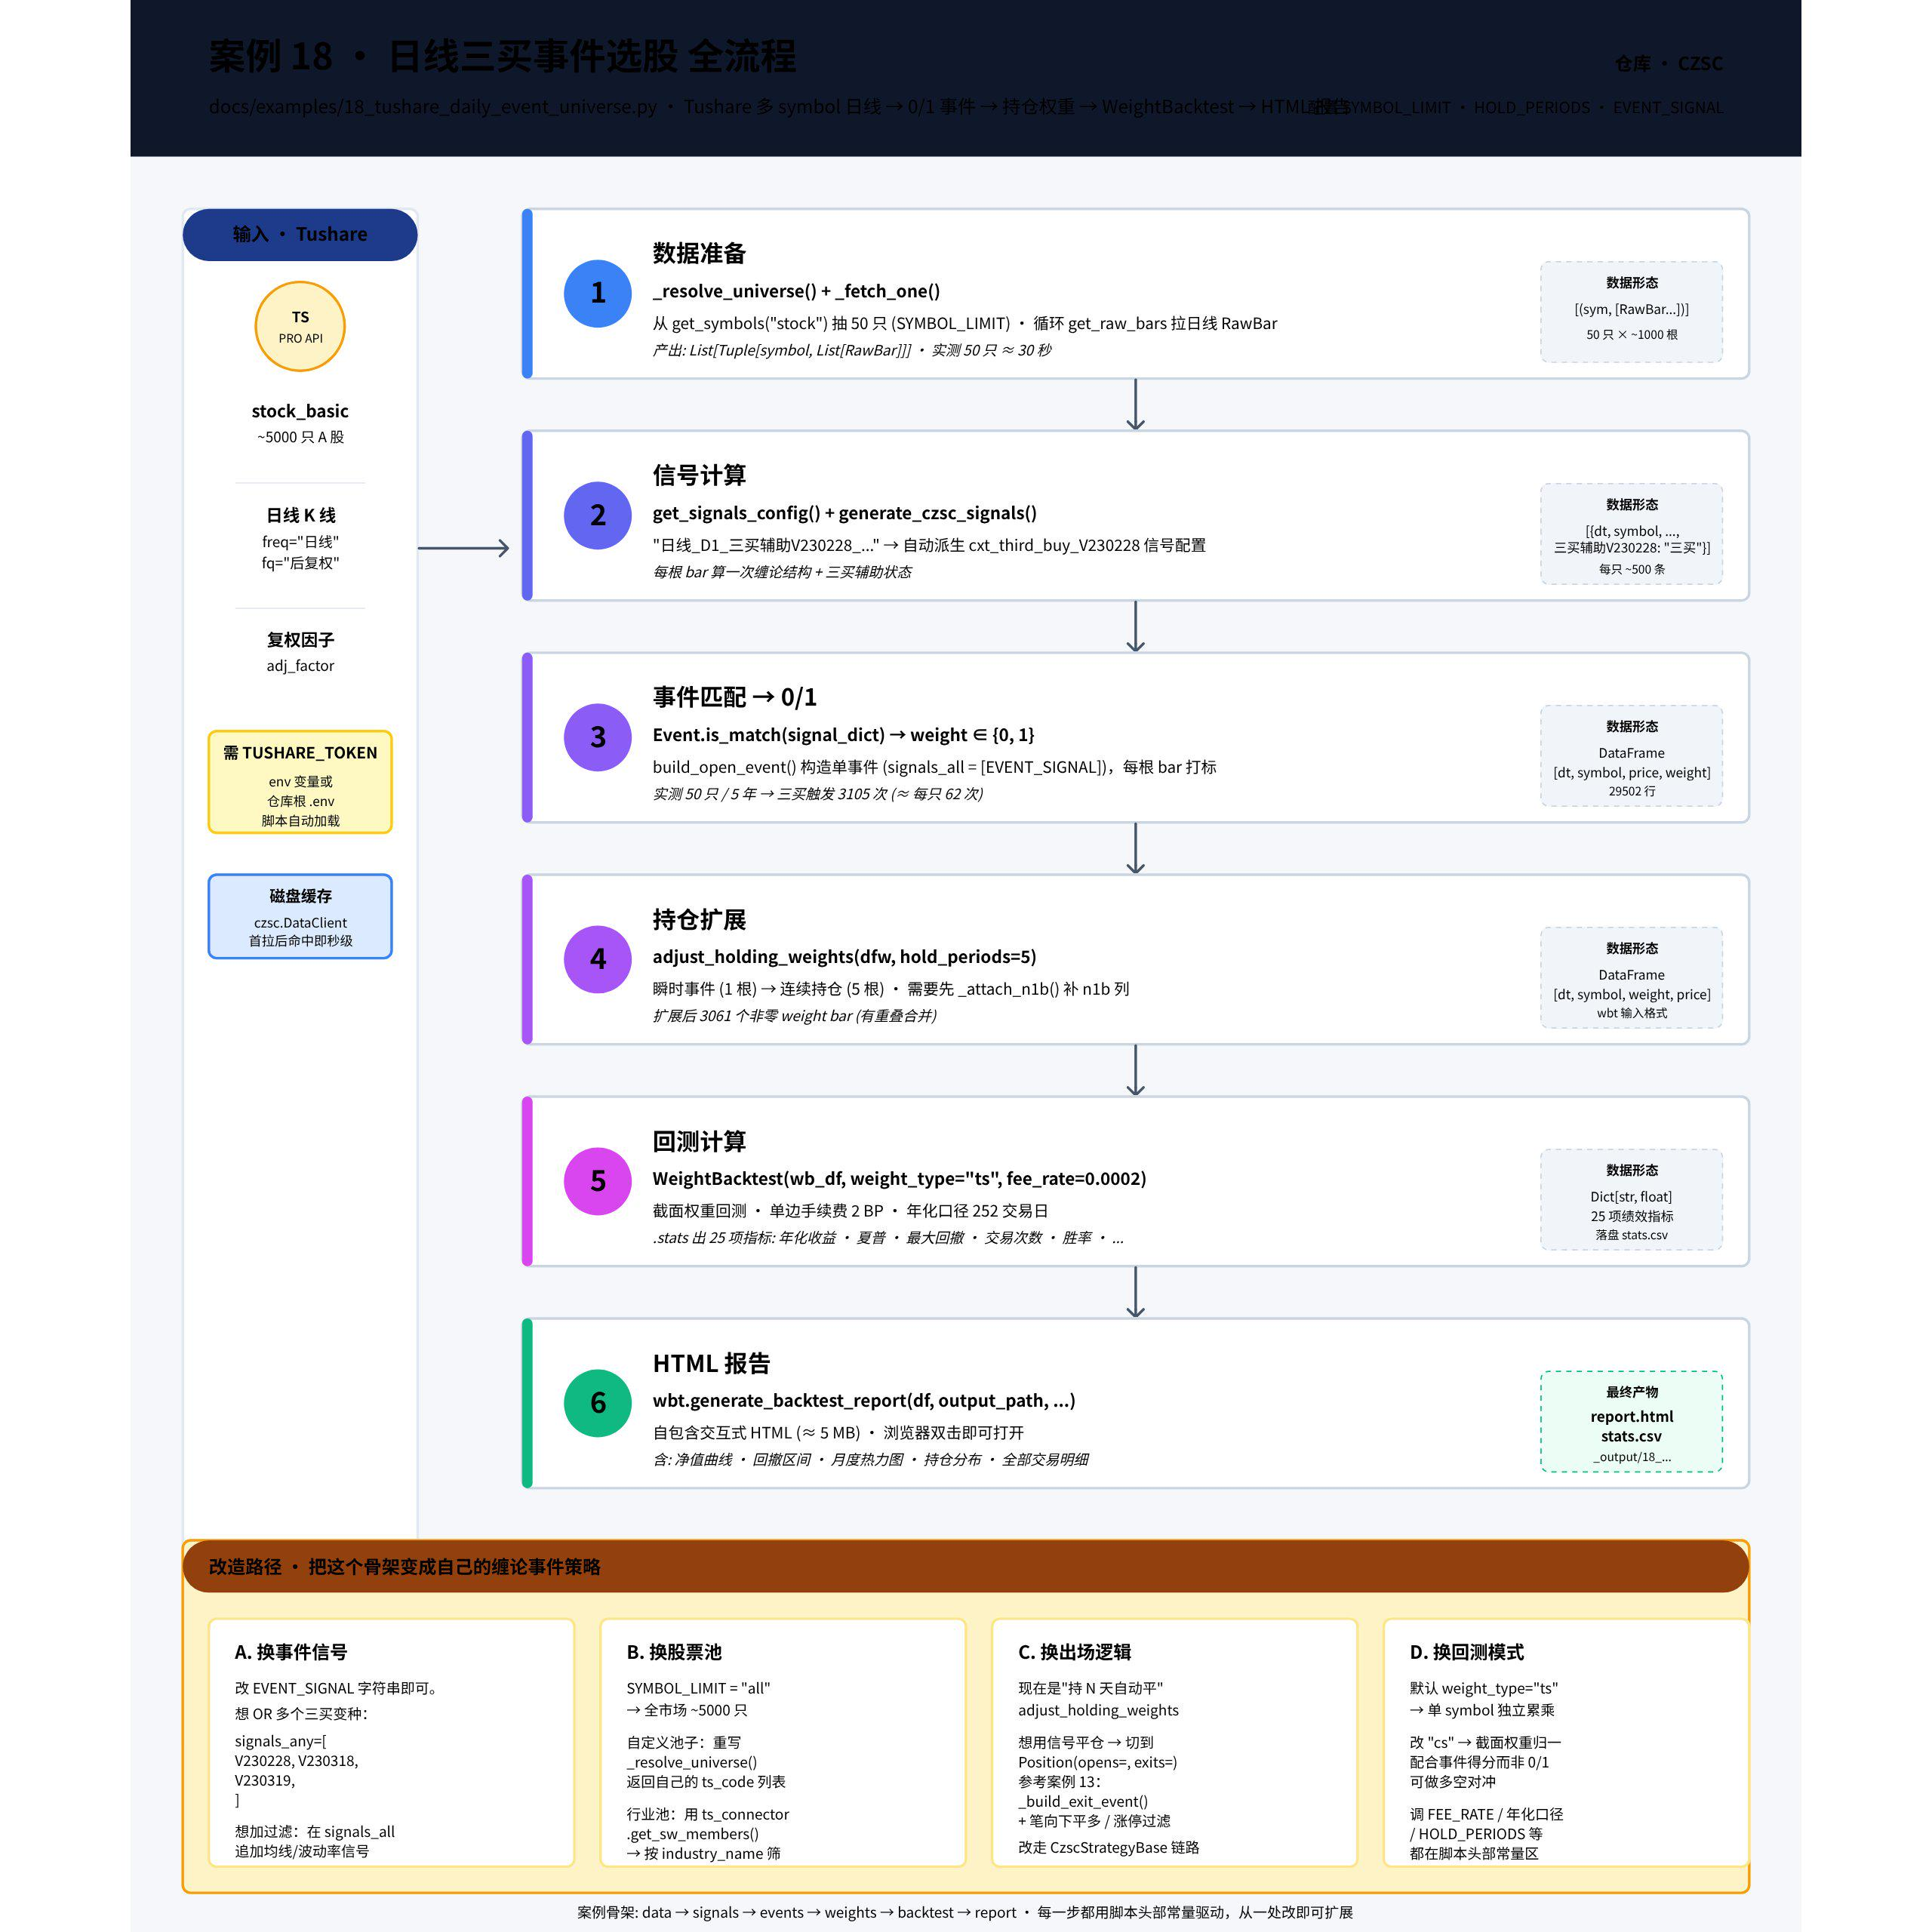
跟同目录其他案例的区别：案例 13 / 14 是单只标的 + 30 分钟 + CzscStrategyBase.backtest；本案例是多只股票 + 日线 + 截面权重矩阵 + adjust_holding_weights + WeightBacktest。两条链路互补，不重复。

2 跑起来

2.1 准备 token
要一个 Tushare Pro token。放在 shell 或仓库根目录的 .env 里都行：
TUSHARE_TOKEN=your_token
脚本自带一个 _load_tushare_token() 会按 env → .env 的顺序读，不依赖 dotenv。

2.2 执行与产物
bash
uv run --no-sync python docs/examples/18_tushare_daily_event_universe.py
默认抽 50 只股票、拉 2020–2024 后复权日线，端到端约 30 秒。产物：
docs/examples/_output/18_tushare_daily_event_universe/
├── report.html
└── stats.csv
report.html 是 wbt.generate_backtest_report 出的自包含报告（约 5 MB），直接浏览器打开看。stats.csv 是 WeightBacktest.stats 落盘。
一次跑下来 stdout 大概是这样：
[config] signals_config = [{'name': 'cxt_third_buy_V230228', 'freq': '日线', 'di': 1}]
[event] 共 50 只 symbol 入库；权重表 shape = (29502, 5)；三买触发 3105 次
[hold] 扩展为 5 日持仓后；非零权重 bar 数 = 3061
[backtest] 核心绩效指标：
年化收益: -0.027
夏普比率: -0.7969
最大回撤: 0.1482
交易次数: 32200
品种数量: 50
注意夏普是负的——日线裸三买不带过滤本来就这样，案例只演示流程，不是一个能用的策略。要让它有意义，看 §3 改造指南。

3 改造指南
所有改动只动 build_open_event() / 头部常量 / run_universe() 三处，主流程不用动。

3.1 旋钮速查表
想做的事 | 改哪
切换股票池 | SYMBOL_LIMIT = 50 → "all"（全市场），或重写 _resolve_universe()（见 §3.4）
换一个事件 | 改 EVENT_SIGNAL，或重写 build_open_event()（见 §3.2 / §3.3）
改持仓周期 | HOLD_PERIODS = 5
换手续费 | FEE_RATE = 0.0002
换回测区间 | SDT_DATA / EDT_DATA / SDT_BT
切换基础周期（日线↔分钟） | 见 §3.7

3.2 多个三买变种 OR 起来
把 V230228、V230318、V230319 都当作开多触发条件之一，"任一命中即开仓"。改 build_open_event()：
python
def build_open_event() -> Event:
return Event.load({
"name": "日线三买_OR_开多",
"operate": "开多",
"signals_any": [
"日线_D1_三买辅助V230228_三买_任意_任意_0",
"日线_D1#SMA#34_BS3辅助V230318_三买_任意_任意_0",
"日线_D1#SMA#34_BS3辅助V230319_三买_均线新高_任意_0",
],
})
同时把 EVENT_SIGNAL 改成列表，丢给 get_signals_config(列表) 自动派生所有用到的信号配置。多触发预期会让 [event] 行的命中数显著上升。

3.3 加趋势/风控过滤（AND）
signals_all 是 AND 语义；只要在里面追加几条信号，事件触发条件就会同时收紧。比如要求"三买 + 34 日 SMA 向上 + 非涨停"：
python
def build_open_event() -> Event:
return Event.load({
"name": "日线三买_带过滤_开多",
"operate": "开多",
"signals_all": [
"日线_D1_三买辅助V230228_三买_任意_任意_0",
# 趋势：34 日 SMA 向上
"日线_D1#SMA#34_BS辅助V230228_向上_任意_任意_0",
],
"signals_not": [
# 涨停日禁开
"日线_D1_涨跌停V230331_涨停_任意_任意_0",
],
})

这些信号 code 都用 get_signals_config 验证一下能否派生出对应的 Rust 信号函数。验证方法：在 Python 终端跑 get_signals_config([新 code]) 看返回，不报错就行。

3.4 自定义股票池（行业 / 因子 / 自选）
_resolve_universe() 返回的就是一个 ts_code 列表，想换池子直接重写。
按申万行业筛：
python
def _resolve_universe() -> list[str]:
from czsc.connectors.ts_connector import get_sw_members
df = get_sw_members(level="L1")
df = df[df["industry_name"].isin(["银行", "非银金融", "食品饮料"])]
return [f"{tc}#E" for tc in df["con_code"].unique()]
自选池（写死代码列表）：
python
def _resolve_universe() -> list[str]:
return ["000001.SZ#E", "600519.SH#E", "300750.SZ#E"]

3.5 用信号平仓代替"持 N 天自动平"
adjust_holding_weights(hold_periods=N) 只有"定时离场"语义。要做"信号开 + 信号平"的对称结构，得切到案例 13 / 14 的 CzscStrategyBase + Position 链路。最小改造：
python
from czsc import Position, CzscStrategyBase
def build_position(symbol: str) -> Position:
open_ev = Event.load({"name": "三买_开多", "operate": "开多",
"signals_all": [EVENT_SIGNAL]})
exit_ev = Event.load({"name": "笔向下_平多", "operate": "平多",
"signals_all": ["日线_D1_表里关系V230101_向下_任意_任意_0"]})
return Position(name="日线_三买", symbol=symbol,
opens=[open_ev], exits=[exit_ev],
interval=3600*24, timeout=30, stop_loss=300, t0=False)
class MyStrategy(CzscStrategyBase):
@property
def positions(self): return [build_position(self.symbol)]
然后 MyStrategy(symbol=sym).backtest(bars, sdt=...) 拿 holds_df() → 转 wbt 权重表（参考案例 13 的 holds_to_weight_df）。这套链路代价是要每只股票跑一遍 backtest（慢），换来的是任意复杂出场逻辑（笔向下、止损、超时、信号平等）。

3.6 截面对冲（多空 + 权重打分）
WeightBacktest(weight_type='ts') 是"每只独立累乘"，本案例 weight ∈ {0, 1} 只做多。要做多空截面对冲：
- 把 weight 改成连续打分（比如三买强度 × 因子排名）
- weight_type='cs' 让 wbt 按 dt 截面归一化权重
- 想做多空：负 weight 即做空（前提是品种支持双向交易）
最少改动：把 event_matches_to_weight_df 里 1.0 if event.is_match(s) else 0.0 换成你的打分函数即可，下游 adjust_holding_weights + WeightBacktest 都不用改。

3.7 切换基础周期
把 BASE_FREQ 改成 "30分钟" / "60分钟"，EVENT_SIGNAL 前缀同步改，SDT_DATA 拉长以保证有足够预热；HOLD_PERIODS 注意按新周期的"根 K 数"重新计：日线 5 日 ≈ 30 分钟 40 根。

4 完整源码
python
"""案例 18：Tushare 全市场日线 + 三买事件选股 + WeightBacktest
任务来源：飞书 t101178（新增 tushare 数据下的日线事件选股策略研究案例）。
与已有案例的差异：
- 案例 13 / 14 演示**单只标的 + 30 分钟**的事件触发逻辑
- 本案例演示**截面（多只股票）+ 日线**：在采样的 A 股股票池上跑同一
三买事件，每根日线 K 线打 0 / 1 标记，再用 ``adjust_holding_weights``
把瞬时事件扩展为固定持仓周期，最后交给 ``WeightBacktest`` 出 HTML 报告。
依赖：
- ``TUSHARE_TOKEN`` 环境变量（脚本会优先从仓库根 ``.env`` 加载）
运行：
uv run --no-sync python docs/examples/18_tushare_daily_event_universe.py
产物：
docs/examples/_output/18_tushare_daily_event_universe/
├── report.html # 真实数据回测报告（自包含 HTML）
└── stats.csv # 核心绩效指标
"""
from __future__ import annotations
import os
import random
from collections.abc import Iterable
from pathlib import Path
import pandas as pd
from tqdm import tqdm
from wbt import generate_backtest_report
from czsc import (
Event,
WeightBacktest,
adjust_holding_weights,
generate_czsc_signals,
get_signals_config,
)
# ============================ 全局参数 ============================ #
OUTPUT_DIR = Path(__file__).resolve().parent / "_output" / "18_tushare_daily_event_universe"
BASE_FREQ = "日线"
SDT_DATA = "20200101"
EDT_DATA = "20241231"
SDT_BT = "2020-07-01" # 预留半年给 CZSC 笔 / 中枢预热
FEE_RATE = 0.0002 # 单边 2 BP
HOLD_PERIODS = 5 # 事件触发后持仓 5 个交易日
SYMBOL_LIMIT: int | str = 50 # 抽样股票数；改成 "all" 表示全市场
SAMPLE_SEED = 42 # 抽样可复现
YEARLY_DAYS = 252 # A 股年化口径
# 三买信号编码（与案例 13 / 14 同源；通过 get_signals_config 自动派生配置）
EVENT_SIGNAL = f"{BASE_FREQ}_D1_三买辅助V230228_三买_任意_任意_0"
# ============================ Event 构造 ============================ #
def build_open_event() -> Event:
"""日线三买 → 开多事件。"""
return Event.load(
{
"name": "日线三买V230228_开多",
"operate": "开多",
"signals_all": [EVENT_SIGNAL],
}
)
# ============================ 信号 → 权重 ============================ #
def event_matches_to_weight_df(
bars: list,
signals_config: list[dict],
event: Event,
sdt: str,
) -> pd.DataFrame:
"""对单只股票跑信号 + 事件匹配，返回 (dt, symbol, price, weight) 长表。"""
sigs = generate_czsc_signals(bars, signals_config, sdt=sdt, df=False)
if not sigs:
return pd.DataFrame(columns=["dt", "symbol", "price", "weight"])
rows = []
for s in sigs:
dt = pd.to_datetime(s["dt"])
if dt.tzinfo is not None:
dt = dt.tz_localize(None)
rows.append(
{
"dt": dt,
"symbol": s["symbol"],
"price": float(s["close"]),
"weight": 1.0 if event.is_match(s) else 0.0,
}
)
return pd.DataFrame(rows)
def _attach_n1b(df: pd.DataFrame) -> pd.DataFrame:
"""按 symbol 计算下一根 bar 的简单收益率（adjust_holding_weights 需要 n1b 列）。"""
df = df.sort_values(["symbol", "dt"]).reset_index(drop=True)
df["n1b"] = df.groupby("symbol")["price"].pct_change().shift(-1).fillna(0)
return df
# ============================ 主流程 ============================ #
def run_universe(
bars_iter: Iterable[tuple[str, list]],
*,
sdt_bt: str,
hold_periods: int,
output_path: Path,
title: str,
) -> dict[str, float]:
"""跑一遍 多 symbol 的:事件匹配 → 持仓权重 → WeightBacktest → HTML 报告。"""
event = build_open_event()
signals_config = get_signals_config([EVENT_SIGNAL])
print(f"[config] signals_config = {signals_config}")
pieces: list[pd.DataFrame] = []
matched_total = 0
for _label, bars in bars_iter:
if not bars:
continue
df = event_matches_to_weight_df(bars, signals_config, event, sdt_bt)
if df.empty:
continue
matched_total += int((df["weight"] == 1.0).sum())
pieces.append(df)
if not pieces:
raise RuntimeError("所有 symbol 都没产生权重数据;检查数据源 / 信号配置")
dfw = pd.concat(pieces, ignore_index=True)
dfw = _attach_n1b(dfw)
print(f"[event] 共 {len(pieces)} 只 symbol 入库;权重表 shape = {dfw.shape};三买触发 {matched_total} 次")
adj = adjust_holding_weights(dfw, hold_periods=hold_periods)
adj = adj.merge(dfw[["dt", "symbol", "price"]], on=["dt", "symbol"], how="left")
wb_df = adj[["dt", "symbol", "weight", "price"]].copy()
print(f"[hold] 扩展为 {hold_periods} 日持仓后;非零权重 bar 数 = {int((wb_df['weight'] > 0).sum())}")
wb = WeightBacktest(
data=wb_df,
fee_rate=FEE_RATE,
weight_type="ts",
yearly_days=YEARLY_DAYS,
)
print("[backtest] 核心绩效指标:")
for k, v in wb.stats.items():
print(f" {k}: {v}")
output_path.parent.mkdir(parents=True, exist_ok=True)
generate_backtest_report(
df=wb_df,
output_path=str(output_path),
title=title,
fee_rate=FEE_RATE,
weight_type="ts",
yearly_days=YEARLY_DAYS,
)
print(f"[report] HTML 报告: {output_path} (size={output_path.stat().st_size:,} bytes)")
return dict(wb.stats)
# ============================ Tushare 数据入口 ============================ #
def _load_tushare_token() -> str:
token = os.environ.get("TUSHARE_TOKEN", "")
if token:
return token
repo_root = Path(__file__).resolve().parents[2]
env_file = repo_root / ".env"
if env_file.exists():
for line in env_file.read_text(encoding="utf-8").splitlines():
line = line.strip()
if not line or line.startswith("#") or "=" not in line:
continue
k, _, v = line.partition("=")
if k.strip() == "TUSHARE_TOKEN":
return v.strip().strip("'\"")
return ""
def _resolve_universe() -> list[str]:
from czsc.connectors.ts_connector import get_symbols
full = get_symbols("stock")
if isinstance(SYMBOL_LIMIT, str) and SYMBOL_LIMIT.lower() == "all":
return full
if isinstance(SYMBOL_LIMIT, int) and SYMBOL_LIMIT > 0:
rng = random.Random(SAMPLE_SEED)
return rng.sample(full, min(SYMBOL_LIMIT, len(full)))
raise ValueError(f"不支持的 SYMBOL_LIMIT 值:{SYMBOL_LIMIT!r}")
def _fetch_one(symbol: str) -> list:
from czsc.connectors.ts_connector import get_raw_bars
try:
return get_raw_bars(
symbol=symbol,
freq=BASE_FREQ,
sdt=SDT_DATA,
edt=EDT_DATA,
fq="后复权",
raw_bar=True,
)
except Exception as e: # noqa: BLE001
tqdm.write(f"[warn] {symbol} 拉取失败:{e}")
return []
def main() -> None:
token = _load_tushare_token()
if not token:
raise SystemExit(
"未找到 TUSHARE_TOKEN。请 `export TUSHARE_TOKEN=...` 或在仓库根 `.env` 写入 `TUSHARE_TOKEN=...`。"
)
import tushare as ts
import czsc as cz
ts.set_token(token)
cz.set_url_token(token=token, url="http://api.tushare.pro")
symbols = _resolve_universe()
print(f"[universe] 标的池共 {len(symbols)} 只 (SYMBOL_LIMIT={SYMBOL_LIMIT})")
bars_iter: list[tuple[str, list]] = []
for sym in tqdm(symbols, desc="拉日线"):
bars = _fetch_one(sym)
if bars:
bars_iter.append((sym, bars))
if not bars_iter:
raise SystemExit("没有任何股票拉到数据,请检查 TUSHARE_TOKEN 权限 / 网络")
OUTPUT_DIR.mkdir(parents=True, exist_ok=True)
stats = run_universe(
bars_iter=bars_iter,
sdt_bt=SDT_BT,
hold_periods=HOLD_PERIODS,
output_path=OUTPUT_DIR / "report.html",
title=(f"案例 18 - 日线三买事件选股 (universe={len(bars_iter)}, hold={HOLD_PERIODS}d)"),
)
pd.Series(stats).to_csv(OUTPUT_DIR / "stats.csv", header=["value"])
print(f"[done] stats 已保存到 {OUTPUT_DIR / 'stats.csv'}")
if __name__ == "__main__":
main()

5 注意事项
- SYMBOL_LIMIT="all" 拉全市场（~5000 只），第一次跑受 tushare 限速影响可能 30 分钟，之后 czsc.DataClient 磁盘缓存命中就秒级
- 单只股票拉失败（退市、停牌、ts_code 不在 token 范围）只会打一条 warn，主流程继续
- 想跑分钟线参考 §3.7，注意 HOLD_PERIODS 要按新周期的根 K 数换算
|（注：部分内容可能由 AI 生成）

